WOJEWÓDZKI KONKURS PIOSENKI DZIECIĘCEJ
I MŁODZIEŻOWEJ „ŚPIEWAJĄCY SŁOWIK"
ELIMINACJE GMINNE ŁABUŃKI PIERWSZE 24.04.2017

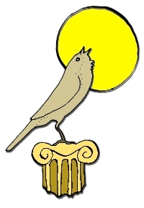
Karta Zgłoszenia
(należy dostarczyć do 21 kwietnia 2017 r.)

- Imię i nazwisko wykonawcy
………………………………………………………………………………………
- Kategoria wiekowa (właściwe podkreślić)
( 6-10 lat- kat. I; 11-13 lat – kat. II; 14-16 lat – kat. III; 17-20 lat – kat. IV)
- Tytuł utworów (autor, kompozytor)
a)…………………………………………………………………………………………………………………………………………………………………………..
b)……………………………………………………………………………………………………………………………………………………………………………
4. Nazwa i adres placówki delegującej (pieczątka nagłówkowa szkoły)

5. Imię i nazwisko instruktora (opiekuna), telefon
………………………………………………………………………………………………
6. Rodzaj akompaniamentu: zespół, półplayback, a capella (właściwe podkreślić)
7. Krótka charakterystyka solisty (najważniejsze osiągnięcia, wymagania sprzętowe)
………………………………………………………………………………………………………………………………………………………………………………………………………………………………………………………………………………………………………

Potwierdzam znajomość regulaminu Festiwalu i zobowiązuje się do przestrzegania ustaleń organizatora.

……………………………………………………………….
Podpis zgłaszającego

